1. (10 puntos)
   1. Iniciar equipos 1,2 y 3 y Mikrotik

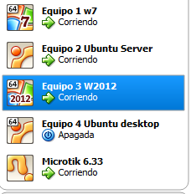

* 1. Configurar direccionamiento IP
     1. Interfaz out del router mikrotik direccionamiento dinamico
     2. Interfaz in del mikrotik direccionamiento estatico
* Equipo 2 la 4º dirección
* Equipo 1 la 2º dirección

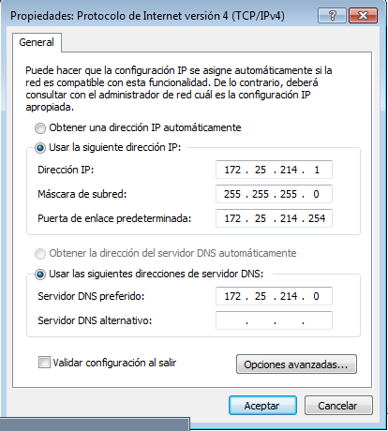

* Equipo 3 la anteúltima

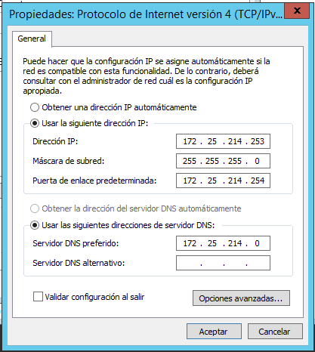

* + 1. El router mikrotik tiene funciones de enrutamiento hacia red externa
  1. Diseño lógico
  2. Completar tabla direcciones
  3. Mostrar desde un terminal la configuración TCP/IP del mikrotik y de los equipos 1,2 y 3
  4. Comprobar que tienen acceso a internet

1. (30 puntos) DESDE EL EQUIPO 1
   1. Configurar en el equipo 2 el servicio DNS atraves del nombre [www.alumno214.net](http://www.alumno214.net). Y nombre FQDN equipo2.alumno214.net.
   2. Desde el equipo 1 mostrar que se puede resolver los nombres creados utilizando comandos de w7
   3. Crea un sitio web en el equipo 2 atraves de <http://www.alumno214.net>
      1. Se almacenara en en /var/www/alumno214
      2. Nombre por defecto de la pagina índice.html
      3. Tendra un directorio llamado apuntes
      4. Apuntes tendrá un pagina web llamada apuntes.html
      5. La pagina tendrá ese texto
   4. Desde el equipo 1 muestra las direcciones URL
      1. <http://www.alumno214.net>
      2. <http://www.alumno>